# 启用新版体检医生诊台

### 1、 启用

【体检平台】--【参数设置】

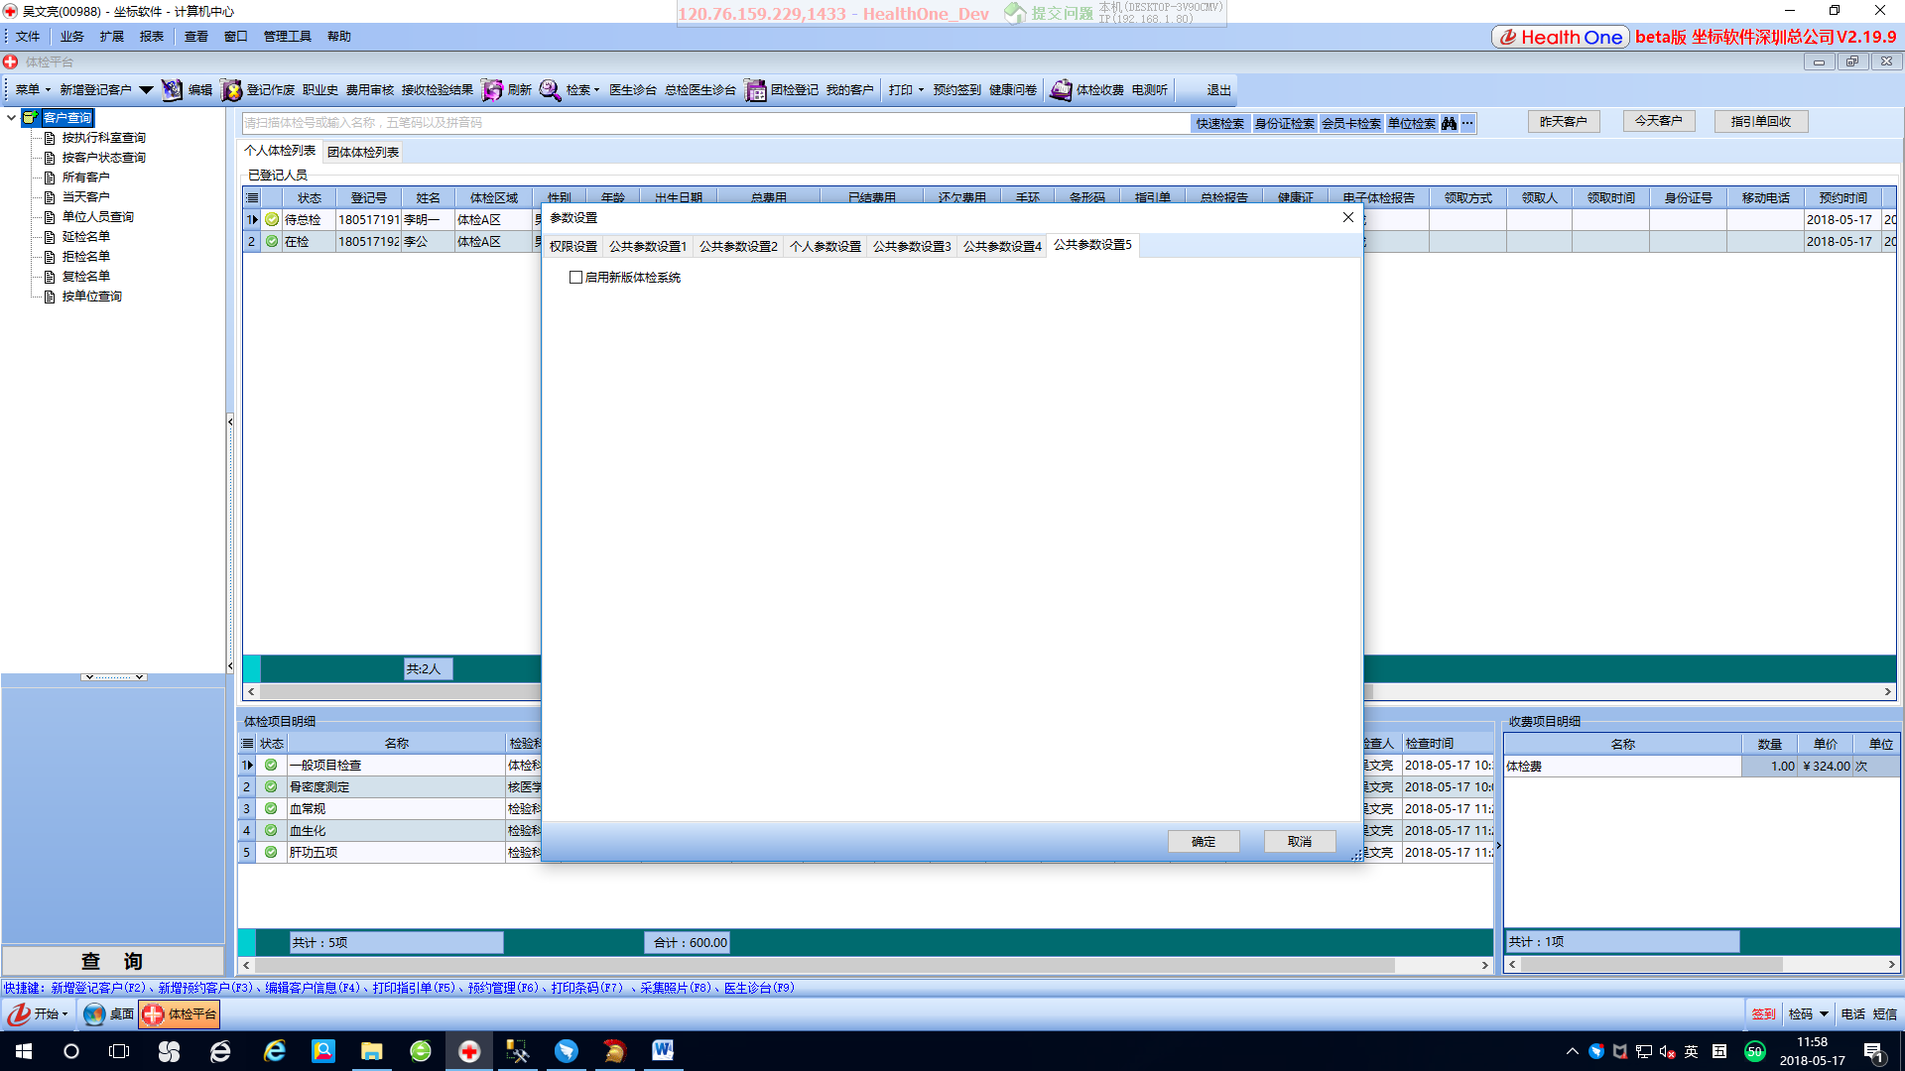

启用新版体检系统

二、